Дополнительные меры по обеспечению безопасности
на территории МБУ ДО СШ «Лидер» МОЩР

В целях обеспечения комплексной безопасности и усиления антитеррористической защищенности территории МБУ ДО СШ «Лидер» МОЩР, предотвращения диверсионно-террористических проявлений в отношении обучающихся и работников, в МБУ ДО СШ «Лидер» проведены внеплановые проверки действий персонала и обучающихся на случай возникновения террористических угроз; инструктажи с работниками; внеплановые инструктажи с обучающимися по вопросам противодействия террористическим угрозам «О порядке действий при обнаружении на объекте (территории) посторонних лиц и подозрительных предметов и «О порядке действий при угрозе совершения террористического акта», по правилам пожарной безопасности, безопасные маршруты движения до образовательной организации.
До сведения работников и обучающихся МБУ ДО СШ «Лидер» МОЩР доведены номера телефонов и каналов связи с территориальными подразделениями ГО и ЧС, здравоохранения и правоохранительных органов.

М.Е. Унярха, заместитель директора по УВР
МБУ ДО СШ «Лидер» МОЩР

ИНСТРУКТАЖ – ЭВАКУАЦИЯ – УЧЕБНЫЙ НАРУШИТЕЛЬ НА ТЕРРИТОРИИ

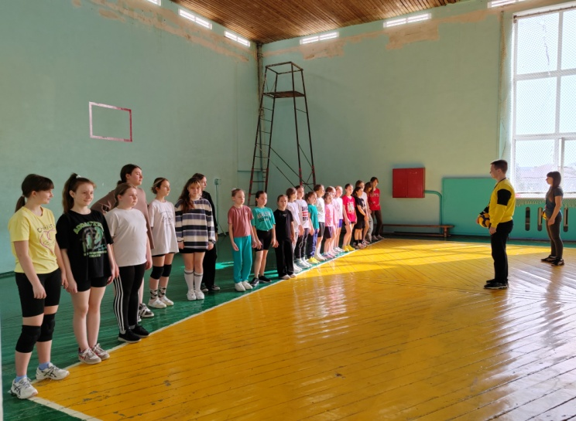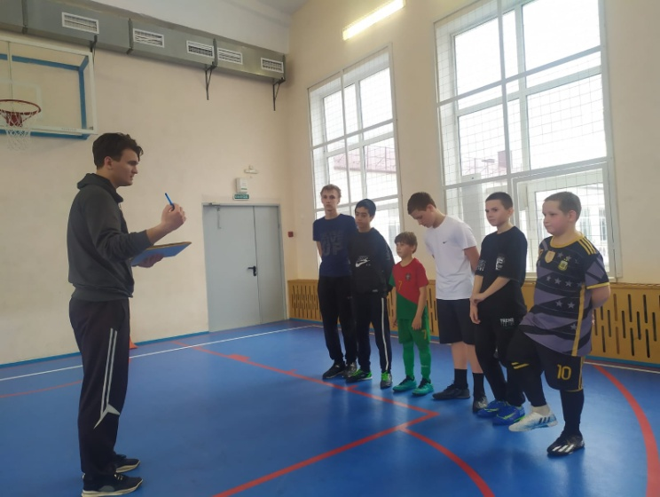
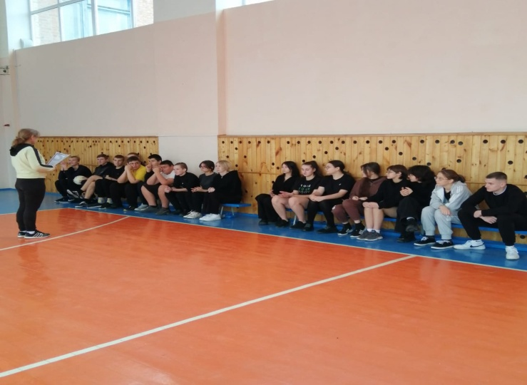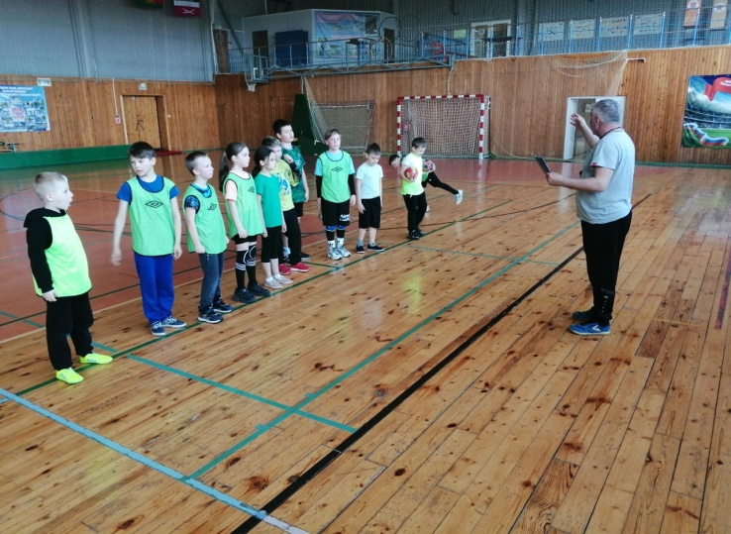
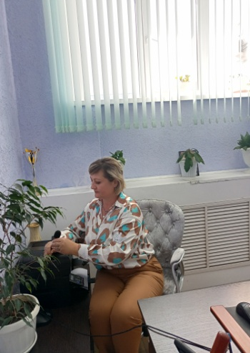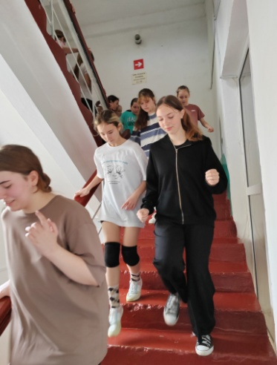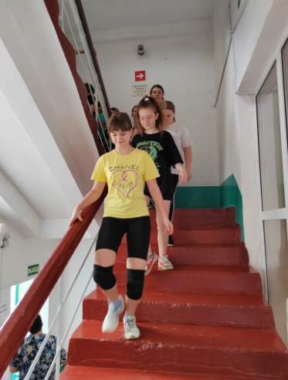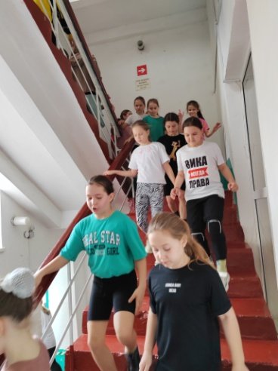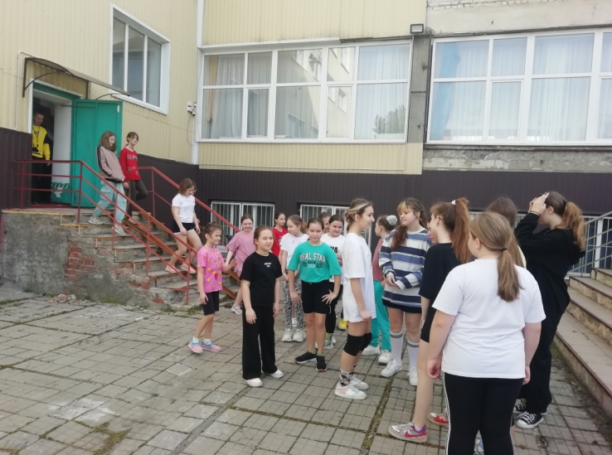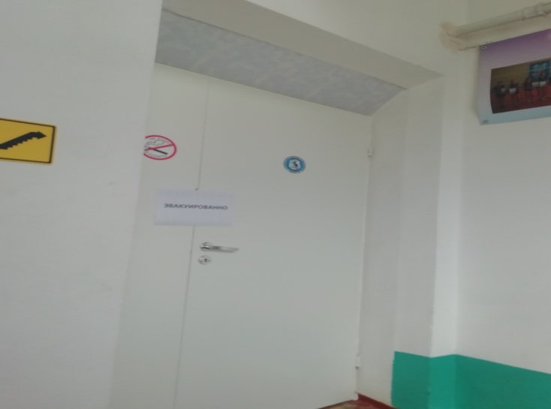
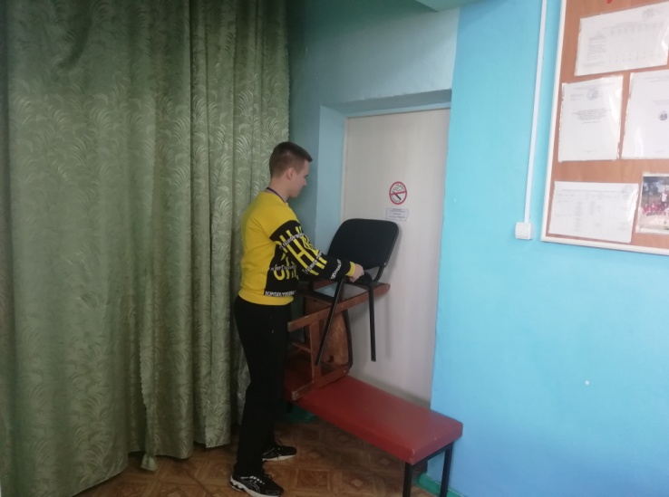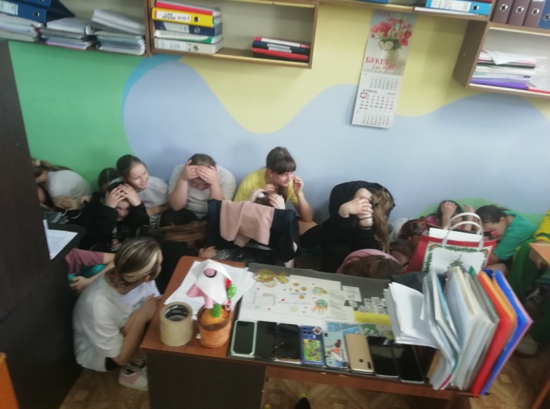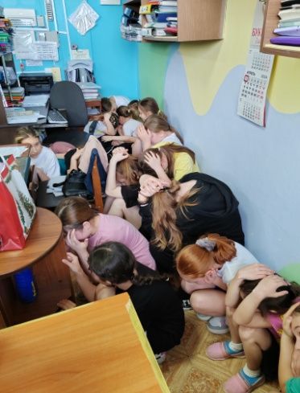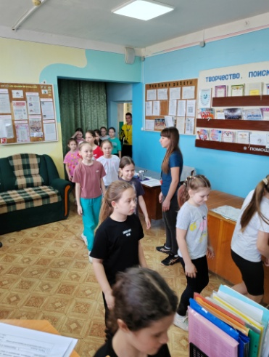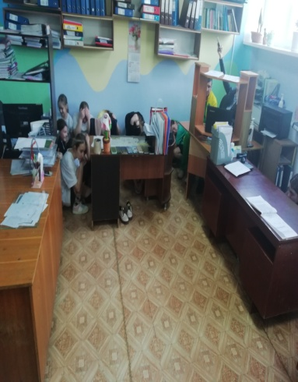

СТЕНД «БЕЗОПАСНОСТЬ»

